**SERIE N° 3 : Travail et puissance d’une force**

**Exercice : 1**

Un chariot de masse M=20 kg tiré le long d’une piste horizontale AB de longueur L=4m par une force  incliné d’un angle α=60° par rapport au déplacement et de valeurs F = 120N (voir fig). On néglige tous les frottements.

Le long du trajet AB, le chariot est tiré avec une vitesse constante V =1ms-1.

Exprimer puis calculer :

A

B

C

β

α

chariot

F

1)-Le travail effectué par  le long du trajet AB.

2)- La puissance moyenne développée par cette force.

3)- En arrivant au point B, on supprime la force motrice  et le chariot aborde une piste BC de longueur L’incliné par rapport à l’horizontale passant par C d’un angle β= 30°. Le long du trajet BC, le chariot est soumis à des forces de frottement équivalente à une force  constamment opposé au déplacement et de valeur f =30N. La différence d’altitude entre les points B et C est h= 2m.

Exprimer puis calculer :

a)- le travail du poids  du chariot.

b)-Le travail de la force de frottement.

c)- Le travail de la réaction  du plan.

**Exercice N°2**

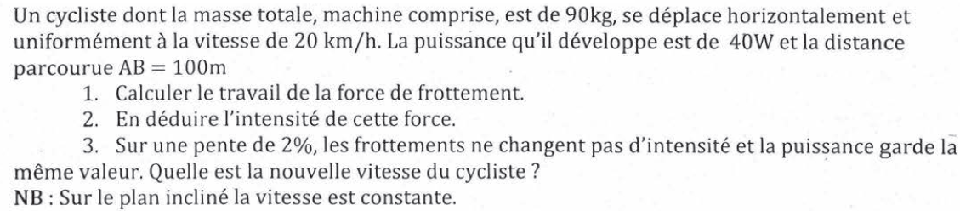

**Exercice N°3**

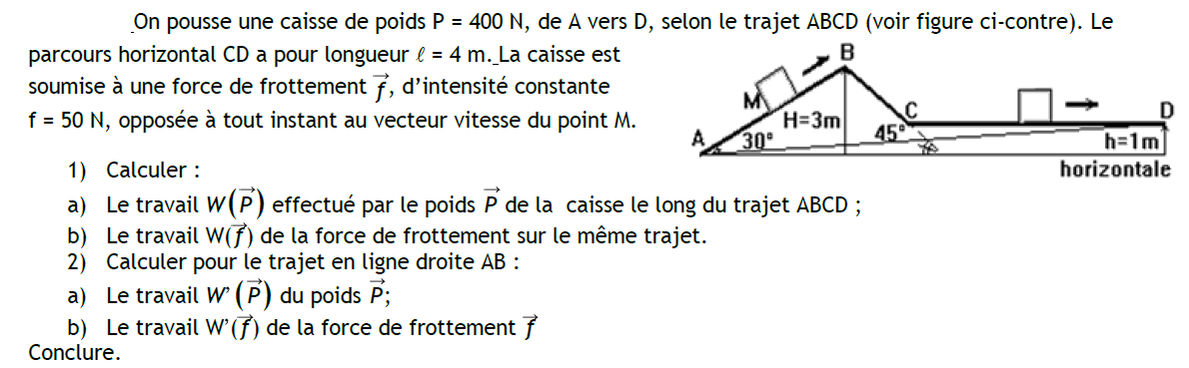

**Exercice N°4**

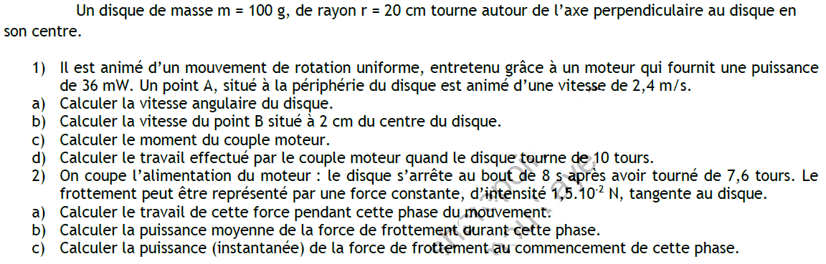

**Exercice N°5**

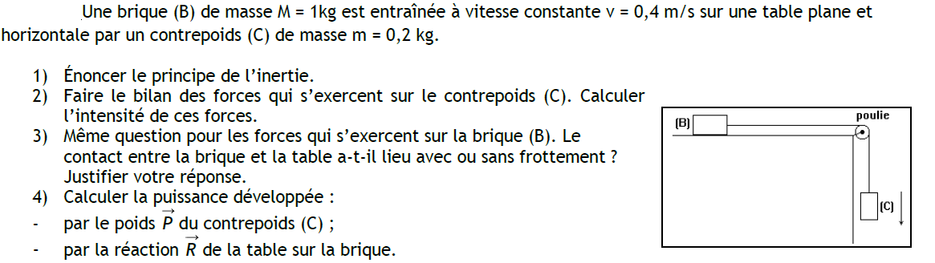

***Exercice N°6 :* Le pendule simple**

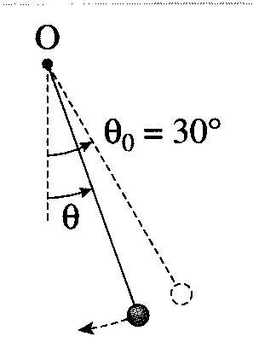

Un pendule est constitué d'une bille de centre C et de masse m = 100 g reliée à un point fixe O par un fil

inextensible de longueur l = 50 cm et de masse négligeable. On écarte le pendule de sa position d'équilibre

d'un angle θ0 = 30° et on le lâche sans vitesse initiale.

On note θ l'angle entre le fil et la verticale à un instant quelconque.

a. Calculer le travail du poids de la bille lorsque θ passe de θ0 à 0.

b. Calculer le travail du poids de la bille lorsque θ0 passe de -θ0.

c. Peut-on écrire que le travail de la tension du fil entre deux points A et B est ? Justifier.

d. Quel est le travail de la tension du fil dans les deux cas étudiés précédemment ?

**Exercice N°7**

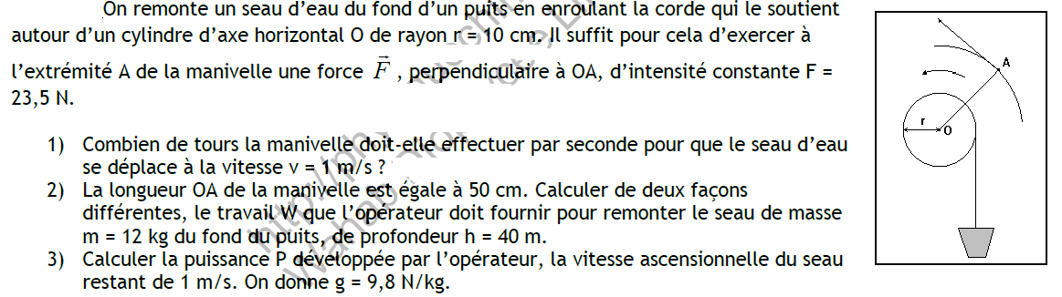

**Exercice N°8**

Un treuil est constitué d’une poulie à deux gorges de centre O et de rayons R et r avec R > r, solidaire d’une manivelle OA de longueur L. Une force  d’intensité constante s’exerçant en A perpendiculairement à OA permet de faire monter une charge (S) de masse m le long d’une ligne de plus grande pente d’un plan incliné d’un angle α sur l’horizontale. Le solide (S′) a une masse m′.

Le poids du treuil, de la manivelle et de la corde sont négligeables. Tous les frottements sont négligés.

1- Calculer la norme de  pour qu’au cours de la montée le centre d’inertie de (S) soit en mouvement rectiligne uniforme.

On donne : R = 10 cm ; r = 5 cm ; L = 50 cm ; m = 50 kg ; m′ = 20 kg ; α = 30° , g = 10 N/kg.

2- Quel est le travail effectue par la force  quand la manivelle effectue n = 10 tours ?

3- Déterminer la variation d’altitude ∆h et ∆h′ respectivement de (S) et (S′) quand la manivelle effectue 10 tours. conclure les travaux  et .

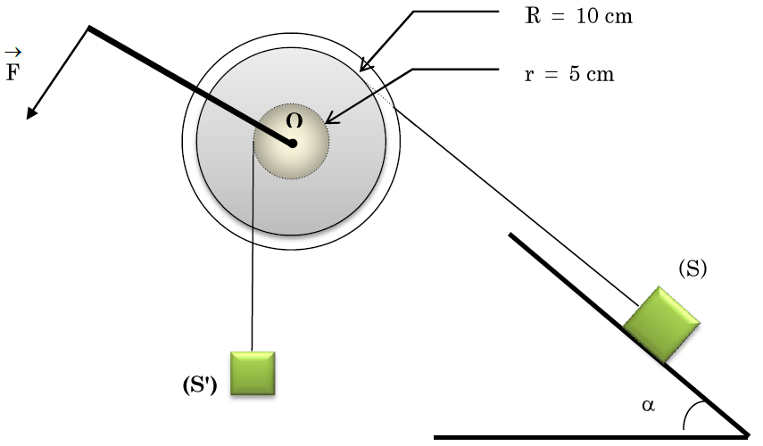

4- La manivelle est remplacée par un moteur, qui exerce sur le treuil un couple de moment constant M.

i) calculer le moment M du couple moteur, sachant que le treuil tourne de 10 tours et que le couple effectue un travail égal à celui effectue par la force .

ii) La vitesse de rotation du treuil est constante et égale à 1 tour/s. calculer la puissance du couple moteur.

**Exercice : 3**

Un tracteur roule sur une route horizontale avec une vitesse constante ||v||=10kmh-1 exerce sur un wagon par l’intermédiaire d’un câble, une force de traction F de valeur ||F||=1000N.

Le câble fait un angle α=30° avec la direction de déplacement.

1. Calculer le travail W effectué par F lors d’un déplacement de 5km.
2. Calculer la puissance moyenne développée .

**Problème 6\***

Un snowboarder de 80 [kg] remonte une piste inclinée de 15° à l'aide d'un téléski.

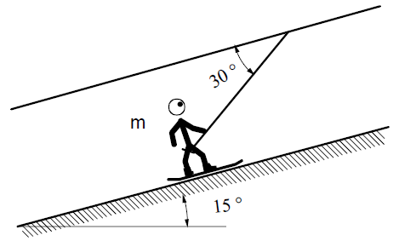

La longueur de l’installation est de 600 [m], le câble est parallèle à la pente, et l’angle entre la perche et le câble est de 30°.

La force de frottement que subit le snowboarder vaut 30 [N], et la force de traction de la perche est de 270 [N].

**a)** Dessiner les forces agissant sur le snowboarder.

**b)** Calculer le travail de chacune de ces forces.

Sachant que le déplacement s’effectue à la vitesse constante de 3 [m/s],

**c)** calculer la puissance développée par la force de traction de la perche.

**Exercice : 2**

On laisse tomber un solide d’un point A sans vitesse initiale, il parcourt le trajet ABCD (voir fig).on néglige toute les forces de frottement.

A

B

C

D

1)- a) quelles formes d’énergie possède le système {solide - terre} lors de son déplacement Avers D ? comment varie ces énergies au cours de la descente ?

b)- B et D sont situés sur le même plan horizontal, comparer les deux valeurs de l’énergie potentielle en ces points. Justifier la réponse.

2)-a ) Quelle énergie possède un ressort comprimé ou allongé ? Quelles sont les facteurs dont dépendent cette énergie ?.

b) Décrire une expérience permettant de mettre en évidence cette énergie.

**Exercice 1 :**

Un enfant, de masse m = 30 kg, glisse sur un toboggan incliné de l’angle a = 30° par rapport à l’horizontale.

**1)** Faire le schéma de la situation.

**2)** Calculer le travail effectué par le poids de l’enfant lors d’une glissade de longueur l = 4,0 m.

**Exercice N°2**

Une caisse de masse m = 20,0 kg est tirée sur un sol horizontal supposé parfaitement lisse (absence de frottement). Le câble de traction fait un angle a = 60° avec l’horizontale et la force de traction a pour valeur F = 10 N.

**1)** Représenter les forces s’exerçant sur la caisse sur un schéma. Les nommer et préciser leurs caractéristiques.

**2)** Calculer le travail de chacune des forces lorsque la caisse se déplace de 5,0 m sur le sol.

**3)** Reprendre les questions précédentes en supposant que le sol est rugueux (existence de frottements), la valeur de la force de frottement étant f = 0,80 N.

**Exercice N°2**

Une grue soulève une charge. La force appliquée à la charge étant de valeur F = 1,0 × 103 N et sa vitesse de montée v = 0,20 m.s-1, calculer la puissance développée par la grue.

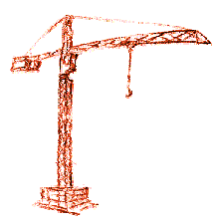

**exercice**



Une pierre est lâchée sans vitesse du troisième étage de la Tour Eiffel (hauteur 300 m).

Quelle est la valeur de la vitesse quand elle frappe le sol ?

On prendra g = 9,8 N.kg-1 et on supposera la résistance de l’air constamment négligeable (approximation grossière).

**exercice**

Un camion de masse M = 30 tonnes est lancé à la vitesse de valeur v = 90 km.h-1 sur une autoroute rectiligne et horizontale. Le conducteur appuie sur la pédale de frein ; le véhicule est alors freiné par une force de freinage  constante, parallèle à la route et dirigée dans le sens inverse du déplacement.

Calculer la valeur F de cette force de freinage sachant que le camion s’arrête après un parcours de 500 m (on suppose tous les autres frottements négligeables).



**Exercice**

Aux sports d’hiver, un enfant sur une luge part, sans vitesse, du sommet d’une pente de longueur L = 30,0 m inclinée de α = 30° sur l’horizontale.

Au bas de cette pente, il aborde une autre pente inclinée de l’angle β = 15° sur l’horizontale.

**1)** Calculer la vitesse de l’enfant lorsqu’il arrive au bas de la première pente.

**2)** Quelle distance L’ l’enfant parcourt-il le long de cette deuxième pente avant de s’arrêter ?

*On négligera tous les frottements. On admettra en outre que la cassure de la pente au point le plus bas de la trajectoire ne modifie pas la valeur de la vitesse.*



**Exercice 4.4** Une boule de flipper de masse 150 g est lancée à l’aide d’un ressort de raideur 60 N/m, comprimé de 10 cm. La boule quitte le ressort quand la compression s’annule.

1. Calculer le travail effectué par la tension du ressort lors du lancement.

2. En déduire la vitesse de la boule après le lancement.

**Exercice 4.5** Calculer la puissance moyenne fournie par une machine qui soulève une caisse de 500 kg à une hauteur de 20m en 60 s.

**Exercice 4.6** Une voiture de 1000 kg monte une pente de 3% à 20 m/s. Trouver la puissance nécessaire, sans tenir compte du frottement.

**Exercice 4.7** De l’eau coule d’un réservoir avec un débit de 3000 kg/min vers une turbine qui se trouve 120m plus bas. Si le rendement de la turbine est de 80 %, calculer la puissance fournie par la turbine.

**Exercice 4.8** Une voiture de masse 1*,*5 t roule à la vitesse constante de 108 km/h sur un sol horizontal.

1. Faites le bilan des forces qu’elle subit et précisez quelles forces font un travail moteur, lesquelles un travail résistant, lesquelles un travail nul.

2. La force de frottement vaut 1800 N. Calculez le travail du poids et de la force motrice sur un trajet de 10 km.

3. Calculez la puissance de la voiture.

4. Reprenez l’exercice en supposant que la voiture monte un col avec une pente de 12 %.

**Exercice 4.9** Un tapis roulant est utilisé pour charger du minerai dans un wagon. La longueur du tapis est *L* = 22*,*5m et son inclinaison avec l’horizontale est *α* = 35°.

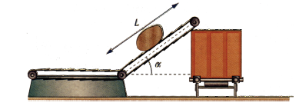

1. Faire le bilan des forces s’exerçant sur un bloc de minerai de masse *m* = 2 kg qui est entraîné à vitesse constante sur le tapis roulant.

2. Calculer la valeur de la force de frottement exercée par le tapis roulant sur le bloc de minerai.

3. Calculer le travail de cette force de frottement lorsque le bloc parcourt toute la longueur du tapis roulant.

4. Quelle est la puissance des forces exercées par le tapis sur le minerai transporté si la vitesse de chargement du wagon est de 1*,*55 t par minute ?

**Exercice 4.10** Lorsqu’une voiture roule à vitesse constante sur une route horizontale, le travail fourni par la force motrice sert uniquement à vaincre les frottements. Pour des vitesses assez élevées, le frottement est presque entièrement aérodynamique. La force de frottement de l’air est proportionnelle au carré de la vitesse.

1. Comparez les valeurs de la puissance motrice aux vitesses 100 km/h et 130 km/h.

2. Calculer la consommation d’essence à 130 km/h sachant qu’elle est de 6 l pour 100km à 100 km/h.

**Exercice**

**Exercice**

Sur une route horizontale, un cycliste souhaite rouler à la vitesse constante de 36 [km/h].

La force de frottement qu’il subit alors est de 12,5 [N].

**a)** Calculer la puissance qu’il doit développer.

**b)** Calculer le travail fournit s’il pédale à cette allure durant 4 heures.

**c)** Calculer la quantité de sucre qu’il doit avaler sachant que le rendement du corps humain est d’environ 25 %.(Chercher dans la table CRM les données nécessaires)

***Exercice 1 :***

Un traîneau de masse m = 110 kg, tiré par un attelage de chiens, monte une piste enneigée rectiligne de pente 6,0 % et de longueur L = 500m à la vitesse constante v = 25 km.h-1.

(Le centre d'inertie du traîneau s'élève de 6,0 m lorsqu'il parcourt 100 m.)

*Dans cet exercice le traîneau sera considéré comme un solide en translation.*

Les forces de frottement s'opposant au mouvement du traîneau sont équivalentes à une force unique et constante f de valeur f = 70 N.

a. Faire le bilan des forces extérieures s'appliquant au traîneau. Représenter ces forces sur un schéma.

b. Quelle est la résultante de ces forces ?

c. Calculer le travail du poids et le travail de la force de frottement pour un déplacement de longueur L.

d. En déduire le travail de la force de traction exercée par les chiens sur le traîneau pour un déplacement de longueur L.

Quelle est la puissance moyenne de cette force ?

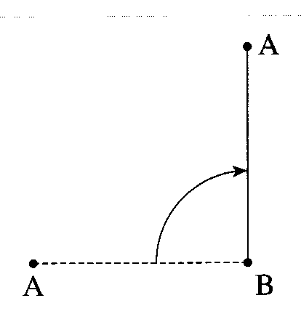

***Exercice 2 :***

Une échelle AB de longueur L = 3,0 m et de masse m = 10 kg est posée

horizontalement sur le sol.

a. L'échelle est soulevée par son extrémité A pour être placée en position verticale, l'extrémité B restant fixe.

Calculer le travail du poids de l'échelle lors de cette opération.

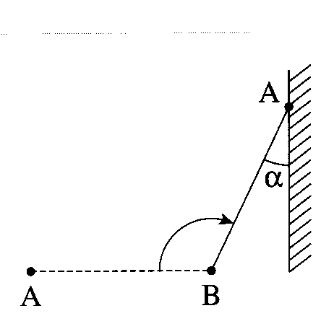

b. L'échelle est soulevée par son extrémité A pour être placée contre un mur, elle fait alors un angle α = 30°avec le mur.

Calculer le travail du poids de l'échelle lors de cette opération.

***Exercice 3 :***

Une voiture descend une côte rectiligne de pente 6,0 % et de longueur L = 200 m à la vitesse constante v = 70 km.h-1.

Cette voiture tracte une caravane de masse m = 500 kg.

*(Le centre d'inertie de la caravane descend de 6,0 m lorsqu'il parcourt 100 m.)*

Dans cet exercice la caravane sera considérée comme un solide en translation.

Les forces de frottement s'opposant au mouvement de la caravane, dues essentiellement à la résistance de l'air, sont équivalentes à une force unique et constante de valeur f = l,0.103 N.

a. Faire le bilan des forces extérieures s'appliquant à la caravane. Représenter ces forces sur un schéma.

b. Quelle est la résultante de ces forces ?

c. Calculer le travail du poids et le travail de la force de frottement pour un déplacement de longueur L.

d. En déduire le travail de la force de traction exercée par la voiture sur la caravane pour un déplacement de longueur L.

Quelle est la puissance moyenne de cette force ?

e. Quelle devrait être la pente de la côte pour que le travail de change de signe ?

Quelle serait la signification physique de ce changement de signe ?